КОНСУЛЬТАЦИЯ ДЛЯ РОДИТЕЛЕЙ
«Ознакомление детей раннего возраста с богородской игрушкой»
“Пусть ребенок чувствует красоту
И восторгается ею, пусть в его сердце
И в памяти навсегда сохраняются образы,
В которых воплощается Родина.”
В.М. Сухомлинский
Первые годы жизни ребенка – важный этап его воспитания. В этот период начинают развиваться те чувства, черты характера, которые незримо уже связывают его со своим народом, своей страной и в значительной мере определяют его последующий путь жизни. Корни этого влияния – в языке своего народа, который усваивает ребенок, в народных песнях, музыке, играх и игрушках, которыми ребенок забавляется, впечатлениях природы родного края, труда, быта, нравов и обычаев людей, среди которых он живет.
На каждой ступени воспитания есть свой круг образов, эмоций, представлений, привычек. Они передаются ребенку, усваиваются им и становятся близкими, почти незаменимыми. В образах, звуках, красках, в чувствованиях предстает перед ним Родина, и чем ярче и живее эти образы, тем большее влияние они оказывают на него.
Маленьким детям еще не доступны понятия о Родине. Воспитание в этом возрасте и состоит в том, чтобы подготовить почву для них, вырастив ребенка в атмосфере, насыщенной живыми образами, яркими красками его страны.
Первое знакомство с народной игрушкой у ребёнка начинается в раннем детстве, когда происходит появление собственно изобразительной деятельности, и ребёнок уже способен сформулировать намерение изобразить какой-либо предмет.
В первой младшей группе дети знакомятся с богородской народной игрушкой. Обращается внимание на характер игрушек (веселая, забавная и др.), их форму, цветовое оформление. Воспитывается интерес к русской народной игрушке.
Богородская игрушка широко известна и любима. Вырезанные из дерева фигурки крестьян и животных в сказочных сценках выражают характер и душу народа, а история богородского прромысла неразрывно связана с судьбами нашей Родины.
Детям полезно знакомиться с богородской игрушкой, она развивает моторику, безопасна, экологически чистая, с приятным запахом дерева. В отличии от других деревянных игрушек она подвижная. Если фигурки закреплены на раздвигающихся планках, механизм называется "разводом".
Так устроены “Солдаты на разводе”, игрушки с балансиром, "Курочки"; в затейливой "потехе" с балансом заложена идея ритма, к которому ребенок чувствителен по своей природе. Весело смотреть, как в строгом порядке куры клюют нарисованные зерна.
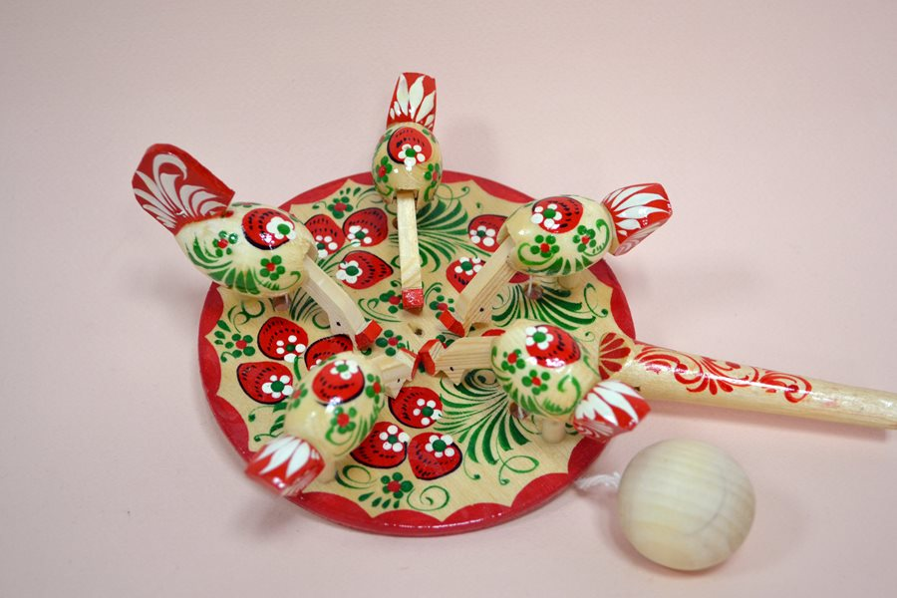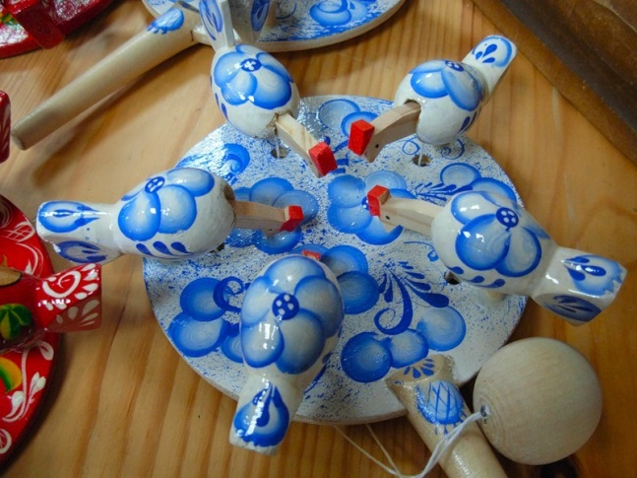
Очень важно знакомить детей с народным декоративным творчеством. Оно пленяет душу гармонией и ритмом, способна увлечь ребят. Родная культура, как отец и мать, должна стать неотъемлемой частью души ребенка, началом, порождающим личность.
